Український інститут національної пам'яті
Національний МЕМОРІАЛЬНИЙ КОМПЛЕКС ГЕРОЇВ НЕБЕСНОЇ СОТНІ – МУЗЕЙ РЕВОЛЮЦІЇ ГІДНОСТІ

ДЕНЬ ГІДНОСТІ ТА СВОБОДИ
МАЙДАН У ЗАПИТАННЯХ І ВІДПОВІДЯХ

ПРАКТИЧНИЙ ПОСІБНИК

Чому 21 листопада в Україні відзначають День Гідності та Свободи? | 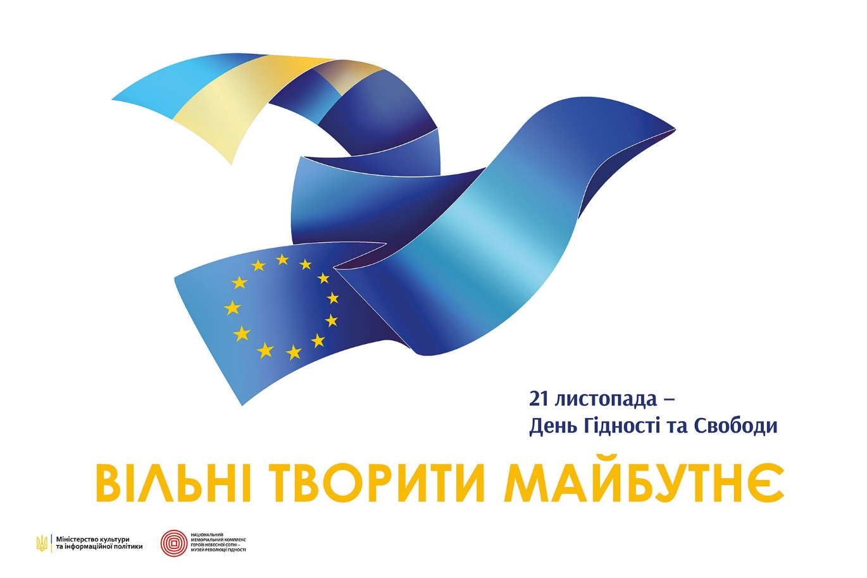  Цього дня у 2004 й у 2013 роках почалися наймасовіші протести в новітній історії України – Помаранчева революція та Революція Гідності, яку спершу називали Євромайданом. Люди вийшли на київський майдан Незалежності та майдани в інших містах і селах країни, щоб захистити демократичні права та свободи й запобігти втручанню росії у внутрішні справи нашої держави. Для того, щоб наступні покоління українців не забували про ці події та усвідомлювали, що майбутнє України залежить від кожного її громадянина, у 2014 році указом президента було започатковано щорічне відзначення 21 листопада Дня Гідності та Свободи.
Що таке «майдан»? | 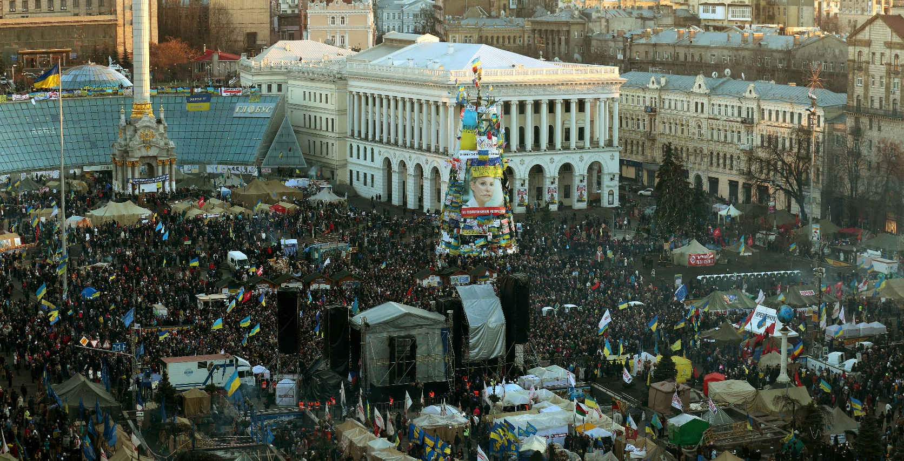  Слово «майдан» має тюркське походження. Початково воно означало площу, вільний від забудови простір у селі або місті. У новітню добу слово стали вживати як метафору масових протестів в Україні, й воно перетворилося на один із символів України. Майдан – український спосіб обстоювання особистих і громадських свобод, прав людини та національних цінностей, суверенітету й незалежності держави у відповідь на свавілля та деспотію влади. Характерними рисами Майданів є масовість, мирний характер, самоорганізація, взаємодопомога, тривалість.
Де проходять Майдани? | 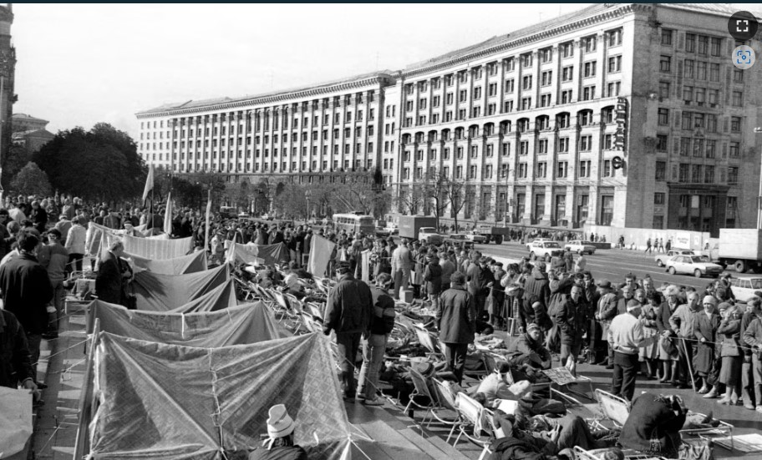  Епіцентром українських Майданів є київський майдан Незалежності. Традицію тривалих протестів у середмісті столиці було закладено 1990 року учасниками першого Майдану – студентської Революції на граніті. Протестувальники вимагали зокрема виходу України зі складу тодішньої імперії – радянського союзу. Наступні протести, в тому числі Помаранчева революція та Революція Гідності, також починалися на майдані Незалежності й поширювалися на прилеглі вулиці. Окрім цього, Майдани відбувалися на центральних площах інших міст і сіл України.
Чому сталася Помаранчева революція? | 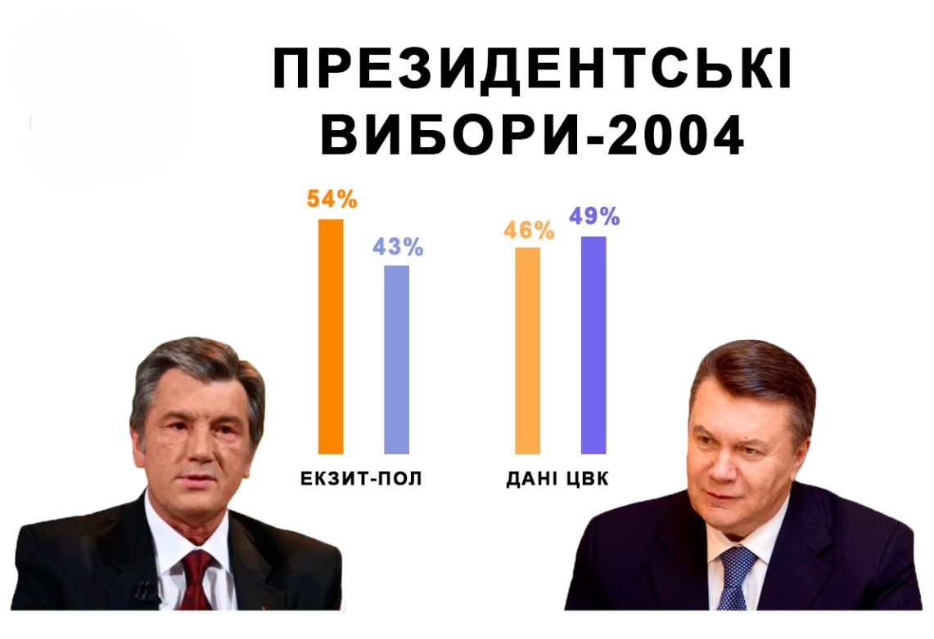  Віктор Ющенко Віктор Янукович  Причиною Помаранчевої революції стали масові порушення виборчого законодавства на користь провладного кандидата Віктора Януковича під час президентських виборів 2004 року. Недовіра суспільства до влади в особі тодішнього президента Леоніда Кучми й численні фальсифікації на виборчих дільницях вивели тисячі людей на київський майдан Незалежності, а також на площі населених пунктів інших областей України.
Чому протести 2004 року назвали Помаранчевою революцією? | 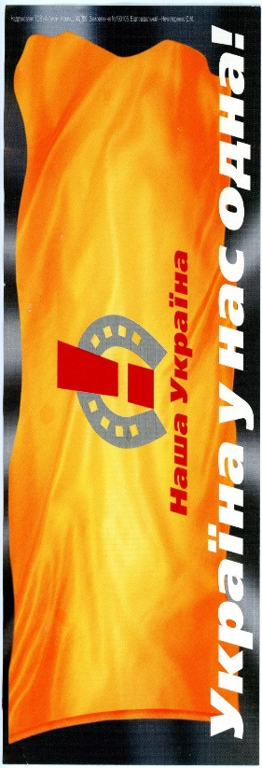  Помаранчевий – був офіційним кольором передвиборчої кампанії опозиційного кандидата в президенти Віктора Ющенка. Учасники протестів, які вийшли на Майдан підтримати цього кандидата, використовували атрибути та символіку помаранчевого кольору.
Як люди протестували? | 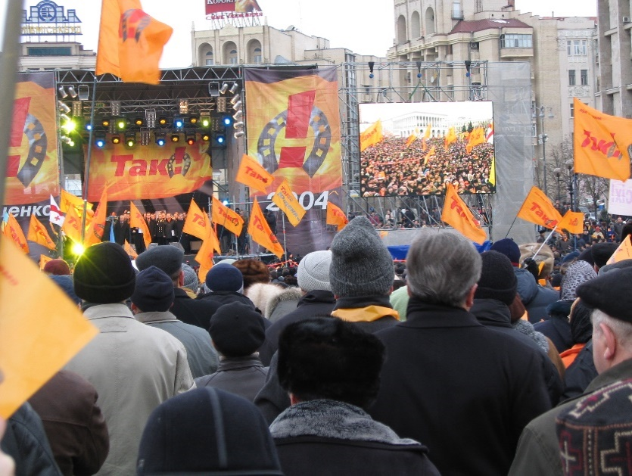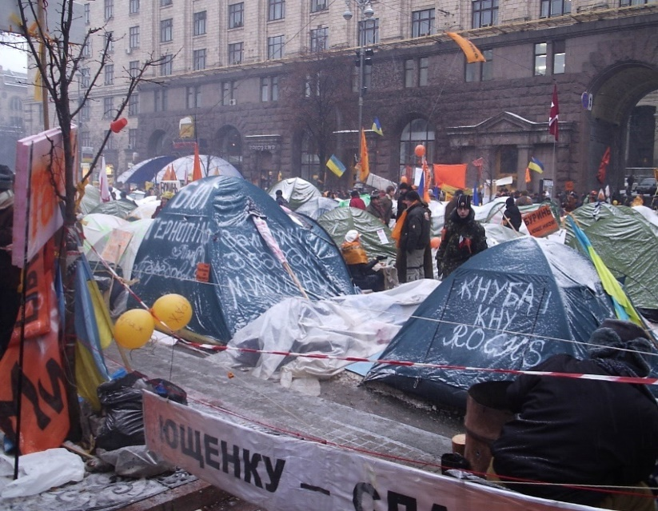  Мітинги у Києві почалися 21 листопада 2004 року, коли відбувся другий тур виборів із численними порушеннями на виборчих дільницях. А 24 січня 2005 року, наступного дня після інавгурації Віктора Ющенка, наметове містечко в центрі столиці було розібрано. За життєдіяльність містечка відповідали «польові командири Майдану», зокрема Андрій Парубій і Тарас Стецьків. Значною була підтримка протестувальників небайдужими громадянами, які приносили майданівцям продукти й теплий одяг і допомагали коштами.  Важливим інструментом впливу на владу були численні пікети та марші до будівель Центрального виборчого комітету, Верховного Суду України, інших урядових будівель.  На самому майдані Незалежності встановили сцену, з якої виступали кандидат у президенти України Віктор Ющенко та його прибічники, а також численні виконавці й музичні гурти.
Якими були символи й атрибути Помаранчевої революції? | 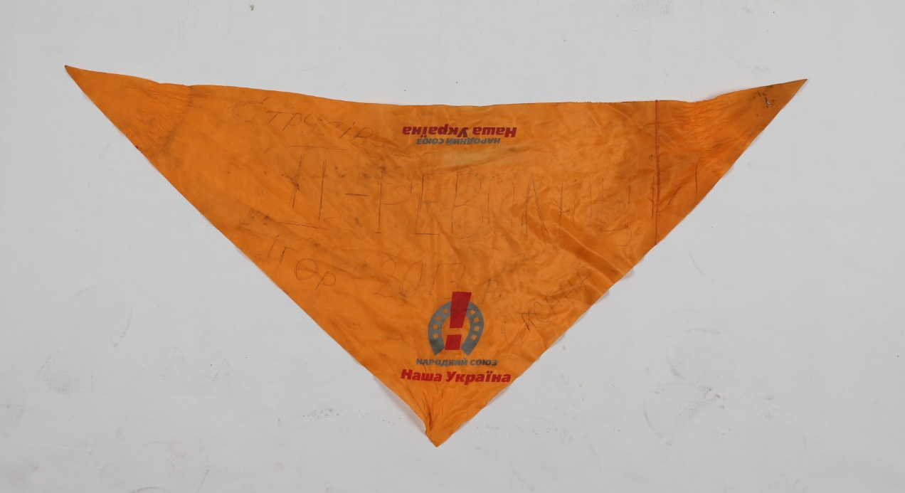  Під час протестів учасники використовували, окрім національних стягів, помаранчеві прапори з логотипом партії Віктора Ющенка «Наша Україна», помаранчеві стрічки, елементи одягу помаранчевого кольору – шарфи, накидки, хустки та інше. Помаранчева символіка давала змогу виявляти однодумців навіть за межами простору протестів – у транспорті, навчальних закладах, крамницях тощо.
Як поставилася світова спільнота до Помаранчевої революції? | 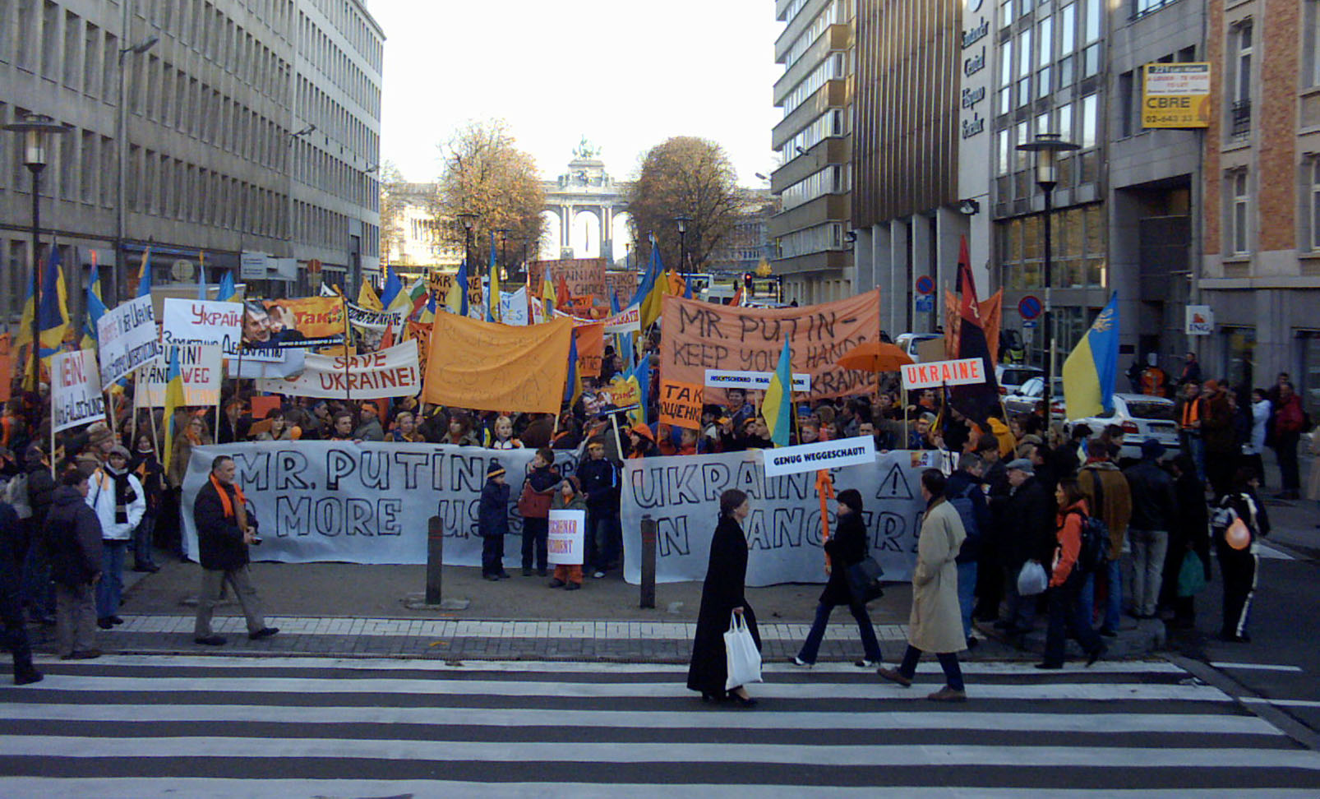  Мітинг у Брюсселі, Ukraineelectionsdemonstrationbrussels 20041128 Помаранчева революція — Вікіпедія  Демократичний світ підтримав вимоги українців щодо чесних виборів і права самостійно вирішувати долю своєї держави. На площі європейських міст виходили люди із символікою Помаранчевої революції. На багатьох плакатах були заклики до путіна не втручатися у справи України. Значну підтримку надала Польща, яка була зацікавлена в тому, щоб мати сусідом на сході демократичну державу. Тема Помаранчевої революції стала однією з найбільш обговорюваних серед європейських політиків. Це змусило ЄС утрутитися у процес і зі свого боку тиснути на українську владу, вказуючи на масштабні порушення виборчого законодавства.
Чого досягла Помаранчева революція? | 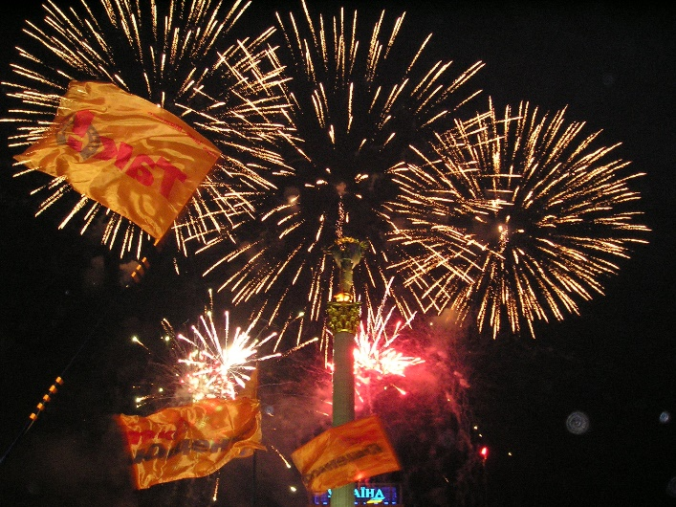  Протестувальники домоглися того, що 3 грудня Верховний Суд України визнав нечинними результати другого туру й ухвалив рішення про переголосування. За підрахунками Центральної виборчої комісії переможцем на виборах президента став Віктор Ющенко.  Події в Україні привернули до неї увагу демократичного світу. Про Україну почали говорити як про самостійну державу, а не частину росії.  Українці усвідомили, що здатні впливати на процеси у своїй країні й одержали навички самоорганізації. З’явилася низка неурядових спілок, які надалі впливали на демократичний поступ держави. Помаранчева революція сприяла формуванню національної свідомості й засвідчила поступовий розвиток в Україні громадянського суспільства, для якого є важливими демократичні цінності – право вибору, права людини, політичні та громадянські свободи.
Що відбулося після Помаранчевої революції? | 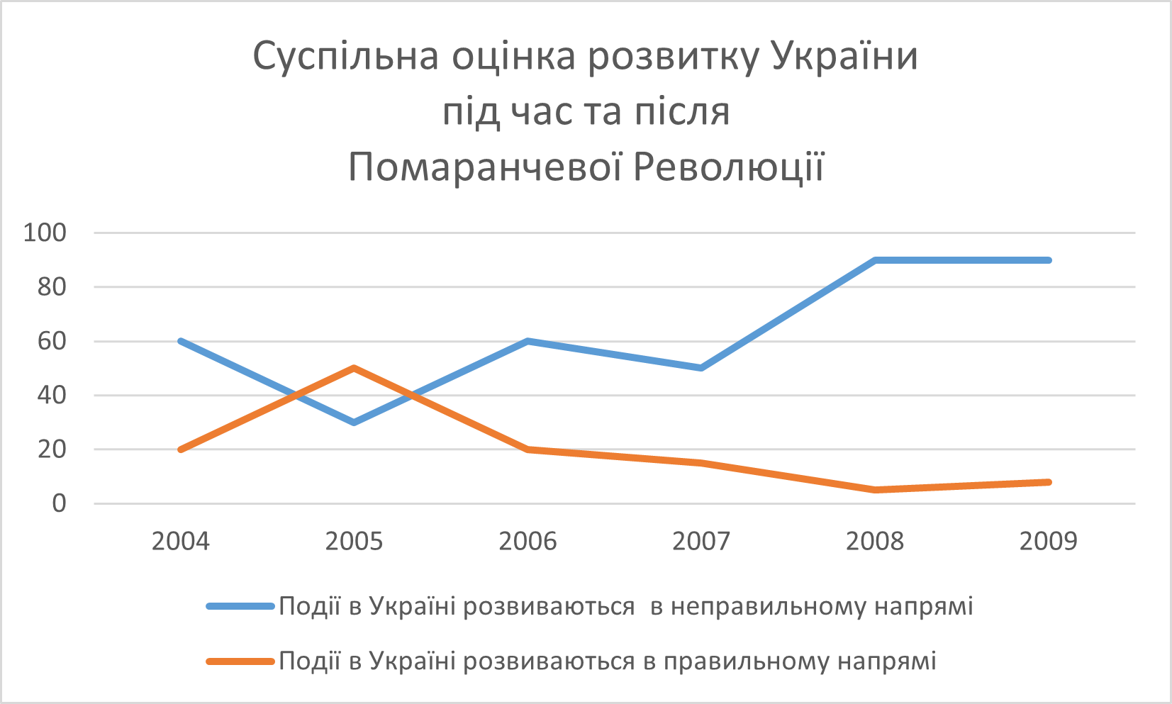  За матеріалами Д. Мовчан: динаміка соціальної напруженості в Україні (2005–2011 рр.)  Період після Майдану позначився розширенням політичних свобод, свободи слова, економічним зростанням. Президент Віктор Ющенко почав переговори щодо перспектив інтеграції України до ЄС, а 2008 року наша країна подала заявку на отримання Плану дій щодо членства в НАТО. Водночас після ейфорії та певних успіхів у царинах економіки й націєтворення несформоване остаточно громадянське суспільство повністю покладалося на політиків. Не маючи відповідного досвіду, більшість громадян України лише спостерігали за політичним життям. Поступово внутрішні конфлікти між різними гілками влади, зростання корупції, поляризація країни на «схід» і «захід» спричинили зневіру людей щодо своєї здатності впливати на суспільно-політичні процеси, розчарування у політиках. 2010 року четвертим президентом України став суперник Віктора Ющенка на президентських перегонах 2004 року Віктор Янукович.
Чому почалася Революція Гідності? | 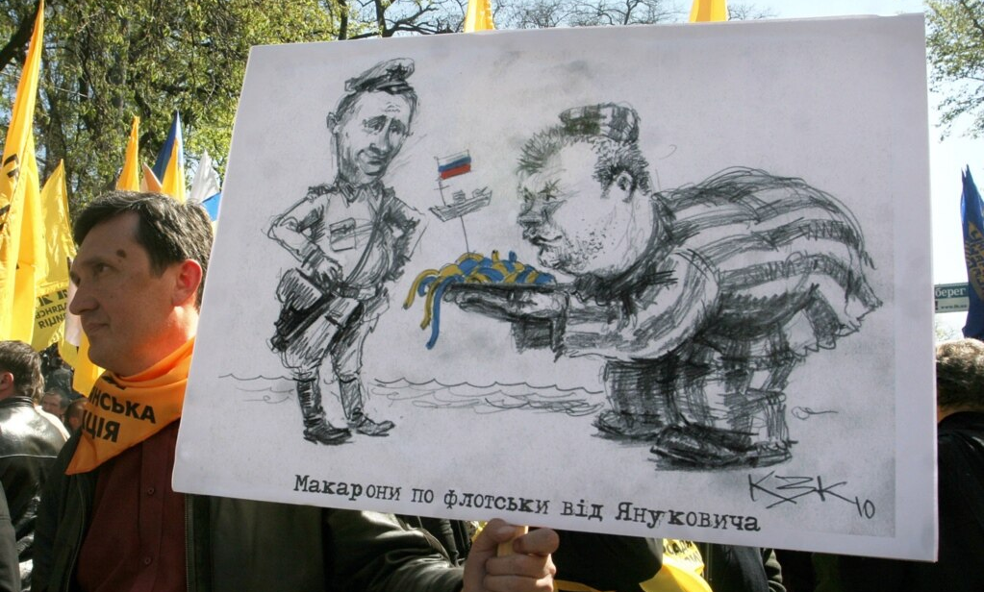  https://www.radiosvoboda.org/a/2025874.html  Із 2010 року, коли президентом України було обрано Януковича, в країні почалося придушення демократичних прав і свобод, які громадяни вибороли під час Помаранчевої революції. Стався занепад економіки. Українці почувалися безправними перед чиновниками, суддями, силовими структурами. Україна поступово ставала дедалі більше залежною від російського диктатора.  Під тиском москви 21 листопада 2013 року Кабінет Міністрів України оголосив призупинення процесу підписання Угоди про асоціацію України з Європейським Союзом, яка мала сприяти запровадженню системних реформ, остаточному затвердженню проєвропейського курсу та зменшенню впливу росії. 29 листопада під час Вільнюського саміту Східного партнерства Янукович підтвердив, що угоду не буде підписано. Це перекреслило сподівання багатьох українців на позитивні зміни та вільне майбутнє. Єдиним засобом впливу на владу залишався Майдан.
Чому протести листопада 2013-го – лютого 2014-го року назвали Євромайданом та Революцією Гідності? | 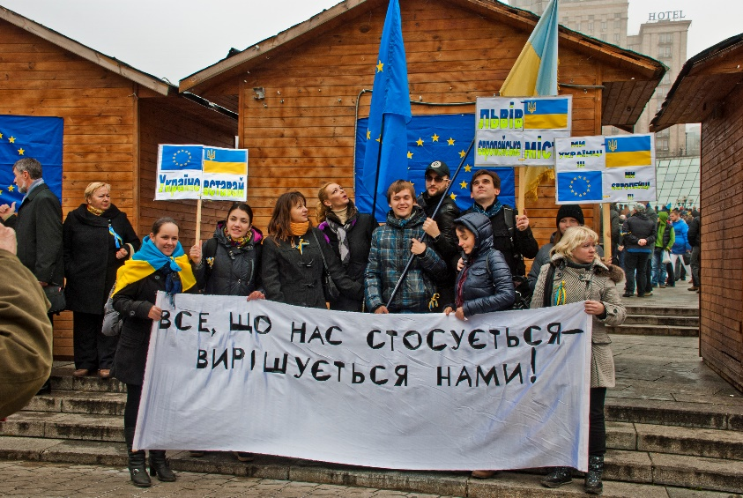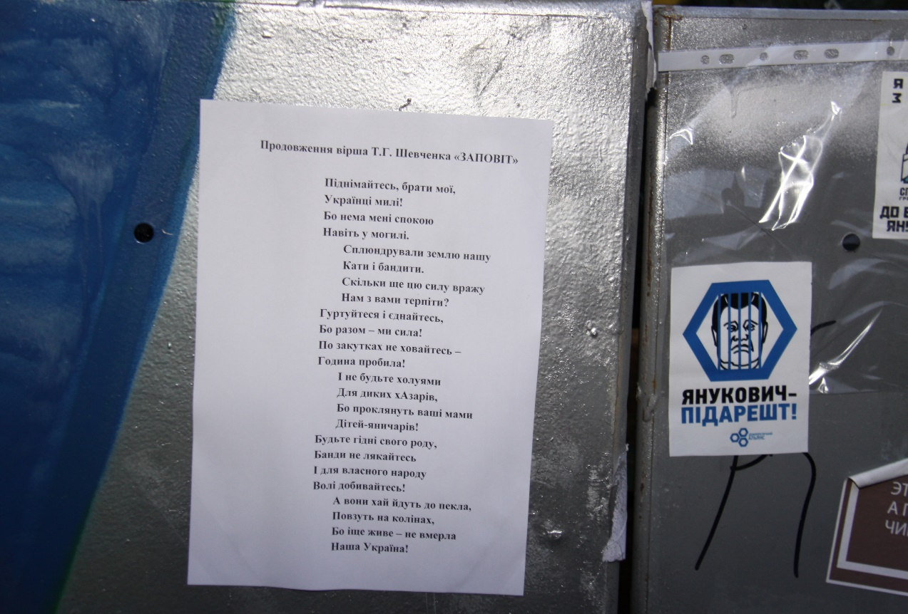  Перші протести у Києві та інших містах України проходили під гаслами за підписання Угоди про асоціацію з Європейським Союзом, тому їх почали називати Євромайданом. Жорстоке побиття протестувальників спецпризначенцями загону «Беркут» уночі 30 листопада 2013 року змінило характер протестів: люди вийшли не тільки обстояти європейський вектор розвитку, а й захистити свої гідність і свободу. Так з’явилася друга назва – Революція Гідності.
Як громадяни протестували? | 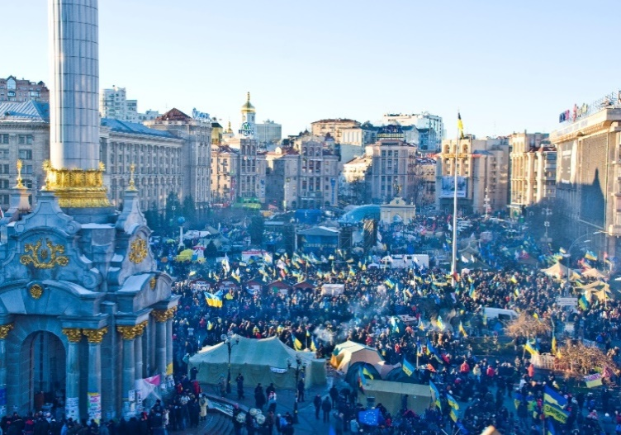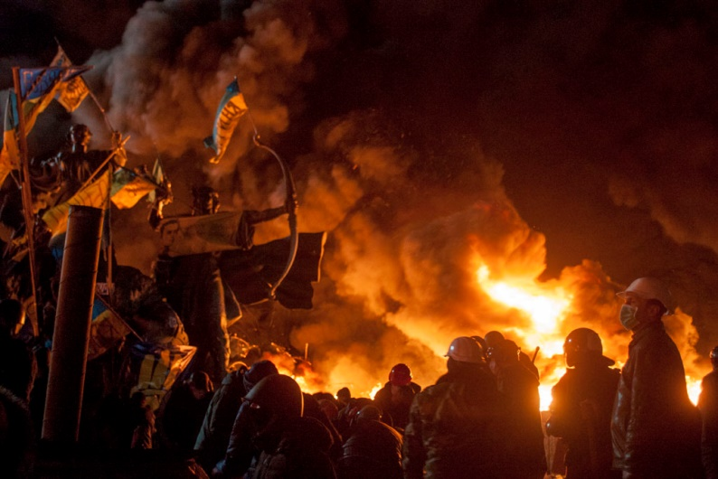  Протести тривали 94 дні – з 21 листопада 2013 року до 22 лютого 2014 року. За цей час українське суспільство засвідчило унікальну здатність до самоорганізації й дотримання принципів ненасильницького спротиву. Стійкості та тривалості протестів сприяла діяльність великої кількості громадських ініціатив: Самооборони, яка забезпечувала захист протестувальників; «Євромайдан SOS», що надавала правову допомогу потерпілим від свавілля силовиків і суддів; Автомайдану, активісти якого здійснювали рейди до помешкань провладних політиків, забезпечували мітингарів продуктами й теплим одягом, перевозили до лікарень поранених; медичних служб, польових кухонь тощо. Майданівці мали навіть власні Польову пошту, Бібліотеку, Відкритий університет, а ще Мистецьку сотню та Музей Майдану.  Вимагаючи гарантій демократизації країни й покарання винних у порушенні конституційних норм, протестувальники блокували рух транспорту в середмісті Києва, організовували мітинги, пікетували та займали урядові будівлі. Після того як влада віддала наказ застосувати зброю проти мирних людей, майданівці були змушені вдатися до активного захисту: перше силове протистояння, яке назвали «Вогнехреща», відбулося наприкінці січня 2014 року на вулиці Михайла Грушевського. Тоді загинули троє протестувальників – вірменин, білорус та українець. Найбільше майданівців полягло в середмісті Києва 18–20 лютого 2014 року. Тільки 20 лютого на вулиці Інститутській, нині алеї Героїв Небесної Сотні, силовиками було вбито та смертельно поранено 48 осіб. Загиблих майданівців назвали Небесною Сотнею. До неї загалом віднесено 107 осіб.
Якими були символи й атрибути Революції Гідності? | 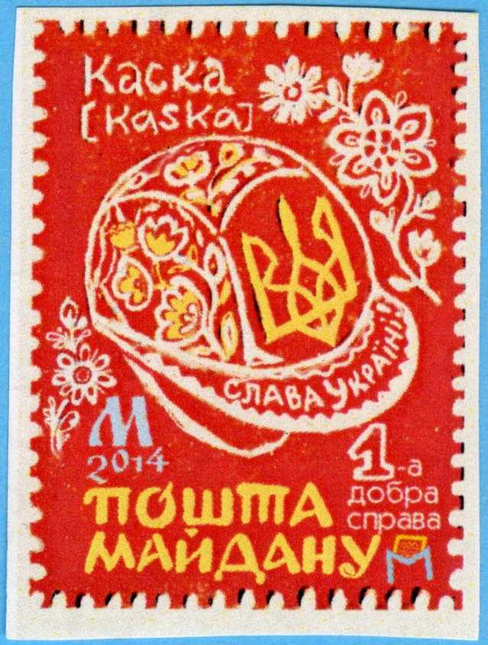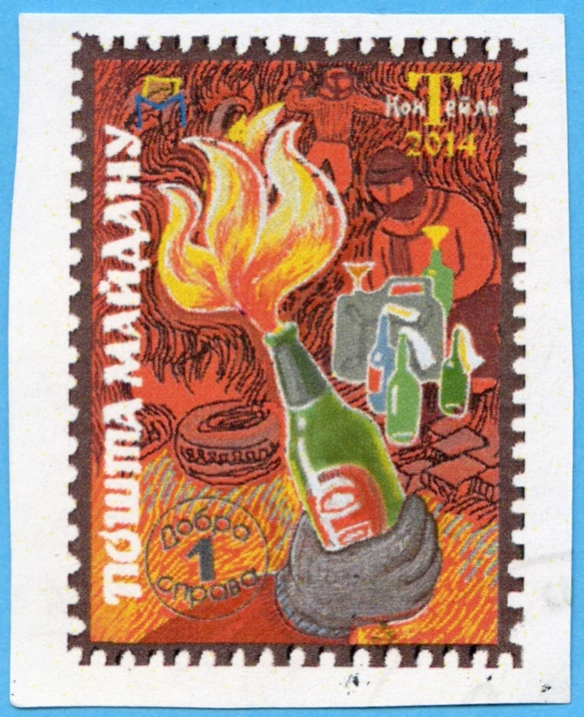  Як і під час Помаранчевої революції, протестувальники використовували символи. Вони об’єднували всіх, хто підтримував Майдан, та допомагали визначати своїх однодумців. Серед таких символів – передусім стрічки з кольорами прапорів України та Європейського Союзу, а також намети мітингарів, металеві бочки, навколо яких вони зігрівалися, конструкція ялинки («Йолки»), прикрашена прапорами та плакатами. Під час спроб силовиків розігнати Майдан символами активного протесту стали каски та щити майданівців, пляшки з «коктейлем Молотова», бруківка й шини. Шини протестувальники підпалювали, щоб створити вогняний кордон і димову завісу, які закривали їх від бійців внутрішніх військ.  Більшість символів Революції Гідності зображено на марках і листівках Польової пошти Майдану.
Як поставилася світова спільнота до Революції Гідності? | 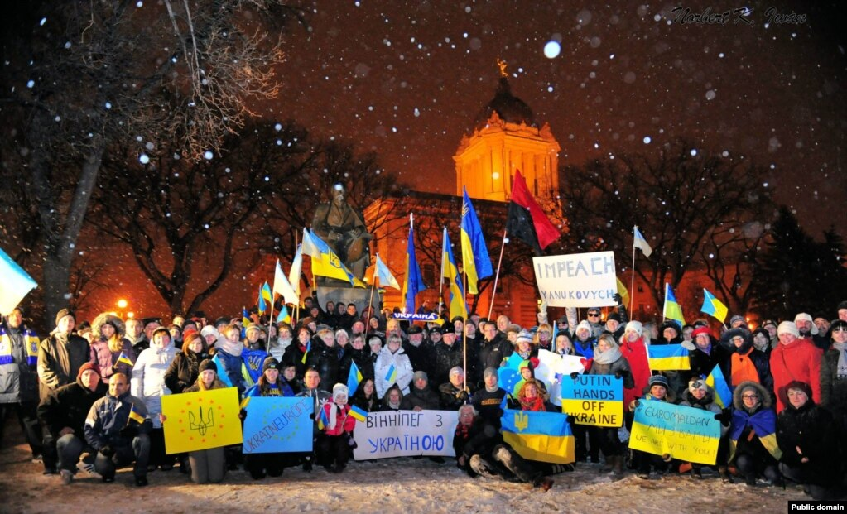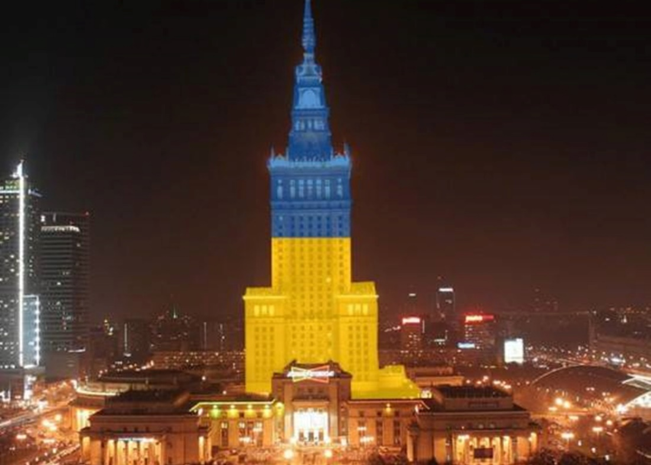  Євромайдан у Вінніпезі, https://www.radiosvoboda.org/a/25178537.htm  Варшава, https://ua.korrespondent.net/ukraine/politics/3274451-naivyscha-budivlia-polschi-stala-syno-zhovtoui-na-znak-solidarnosti-z-yevromaidanom  Від початку Євромайдану акції на підтримку протестувальників в Україні проходили у багатьох містах світу – Варшаві, Празі, Відні, Берліні, Брюсселі, Парижі, Вашингтоні, Нью-Йорку, Вінніпезі тощо. Головними ініціаторами їх були українці, які жили за кордоном. До українців доєднувалися й місцеві жителі. На знак підтримки України в деяких містах Європи й Америки будівлі було підсвічено кольорами українського прапора. Майданівців підтримали такі відомі актори, як Джордж Клуні, Арнольд Шварценеггер, Джаред Лето. Захоплення європейських політиків викликала також сміливість протестувальників. Зокрема депутати Європейського парламенту закликали ЄС підтримати українців, які вийшли обстоювати європейське майбутнє своєї країни.
Якими були результати Революції Гідності? | 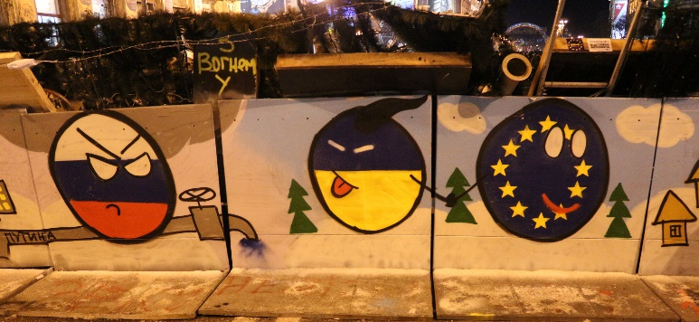  Після Революції Гідності громадянське суспільство стало потужною силою; набув розвитку волонтерський рух. Було забезпечено вільну діяльність опозиції.  Україна утвердила незворотність європейського шляху розвитку: у 2014 році підписано Угоду про асоціацію з ЄС, 11 червня 2017 року Євросоюз запровадив для громадян України безвізовий режим. А за вісім років після Євромайдану, 23 червня 2022 року, Україна отримала статус кандидата на членство в ЄС.  Майдан засвідчив, що на шляху до демократії та вільного світу Україна залишила рф далеко позаду. Для московського режиму стало очевидним, що Україну не підкорити через вплив на владні структури й не перетворити її на другу Білорусь. Охоплений нав’язливою ідеєю відродити колишню радянську імперію путін у лютому 2014 року віддав наказ збройним силам рф захопити Крим. Бойові дії за участі російських військовиків почалися також у східних областях України. Широкомасштабну війну проти України та її громадян росія веде з 24 лютого 2022 року.
Чому, говорячи про нинішню війну росії проти України, ми маємо розповідати і про Майдани? | 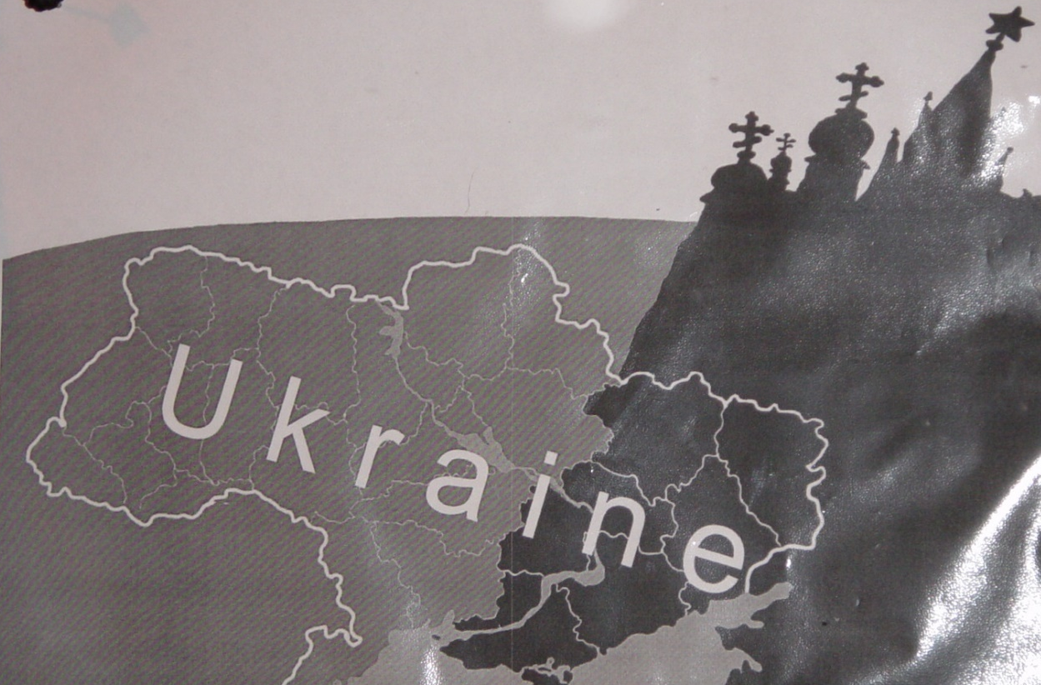  Вимоги кожного з Майданів прямо чи опосередковано стосувалися питання українсько-російських відносин та були спрямовані на цілковите звільнення України з-під московського ярма, на утвердження її як суверенної держави. Активна частина суспільства завжди домагалася для українців права самостійно вирішувати, яким буде майбутнє їхньої країни. Помаранчева революція та Революція Гідності стали відповіддю на втручання росії у внутрішні справи України. Перемога останнього Майдану над проросійським режимом Януковича довела російському диктаторові, що він утратив контроль над Україною. Це стало поштовхом до злочинного рішення путіна почати воєнну агресію проти нашої держави. Тому Революція Гідності була фактично першою битвою нинішньої російсько-української війни, а Герої Небесної Сотні – її першими героями.
Чому треба пам’ятати про Майдани? | 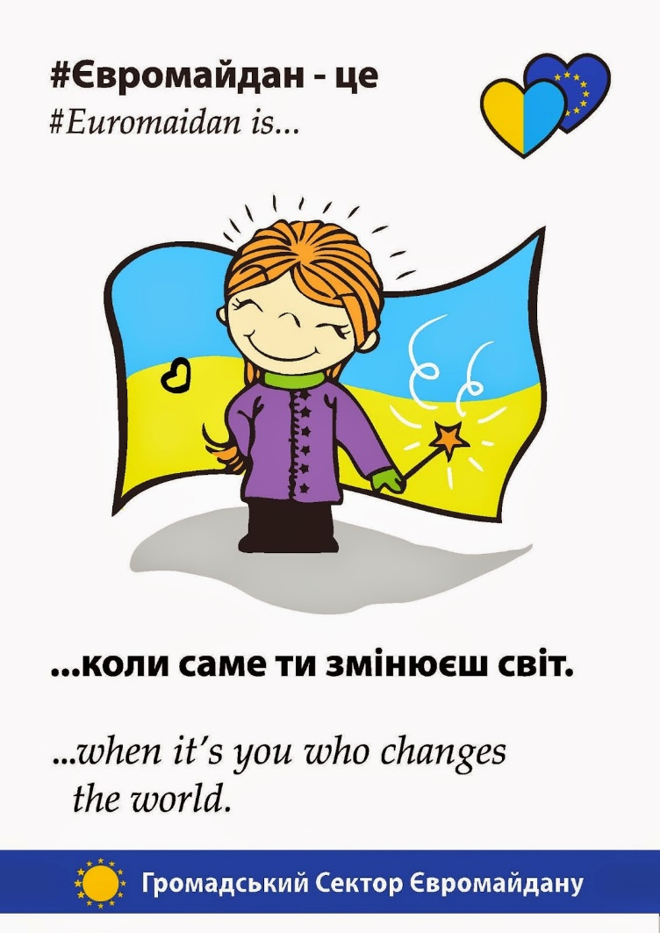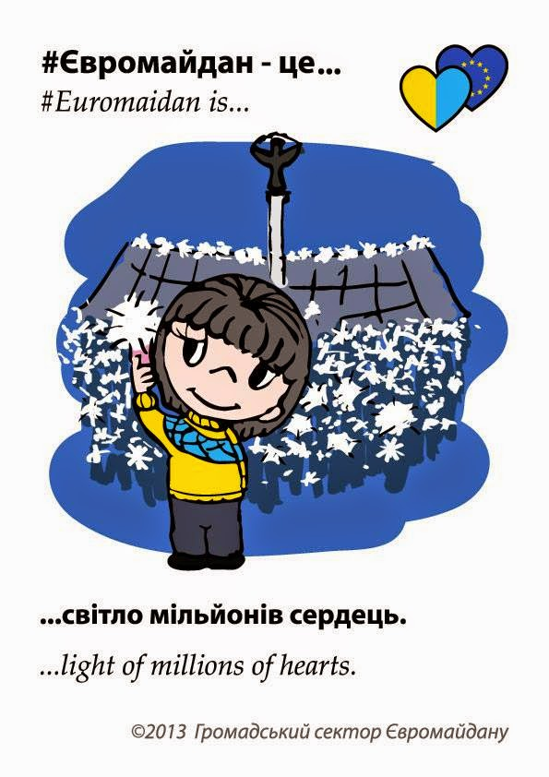  Помаранчева революція та Революція Гідності разом із першим Майданом – Революцією на граніті 1990 року – є ключовими подіями в новітній історії України. Вони стали продовженням попередньої боротьби України за свободу та майбутнє, сприяли становленню України як незалежної держави, формуванню української політичної нації. Із кожним Майданом зростала кількість свідомих активних громадян. Майдани – це уроки, які засвоювало наше суспільство, уроки відповідальності, мужності, самоорганізації, взаємної довіри та віри у свої сили й перемогу. Це також уроки контролю за тими, кому делегуємо право керувати нашою державою. Якщо ми забуватимемо те, чого навчилися, то будемо повторювати помилки минулого. Останній Майдан і російсько-українська війна довели, що ціною цих помилок стають людські життя.
Як ми зберігаємо пам’ять про Помаранчеву революцію та Революцію Гідності? | 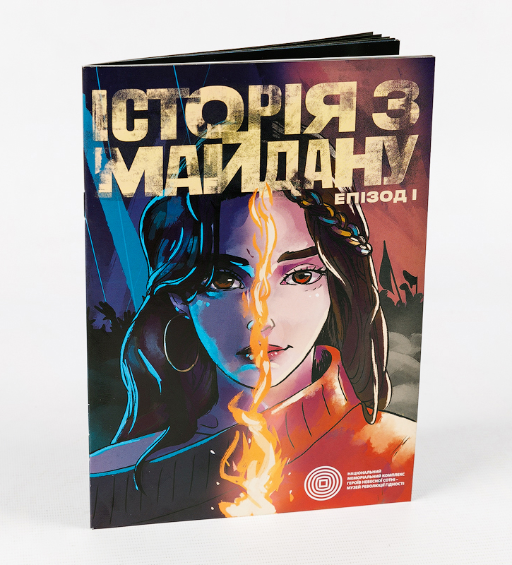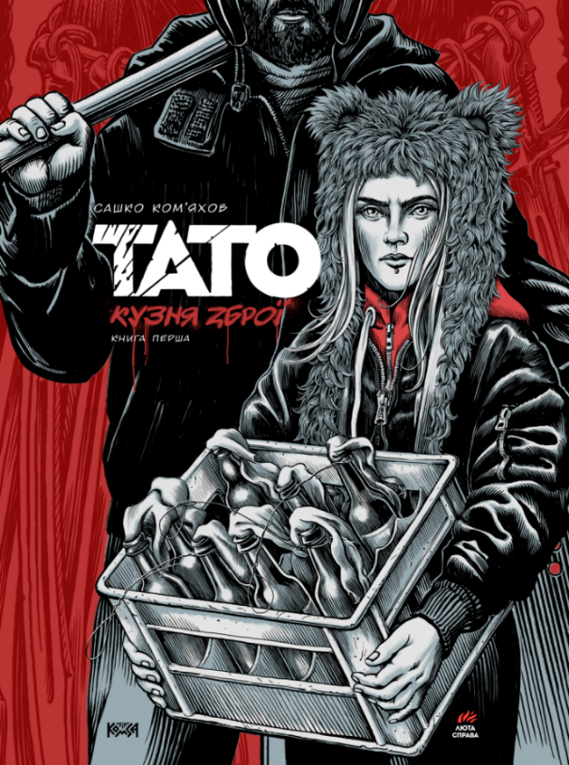  Про Помаранчеву революцію та Революцію Гідності знято чимало художніх і документальних фільмів, написано сотні творів. У приватних та державних архівах, у музейних колекціях зберігаються тисячі світлин і відео, на яких можна побачити, як відбувалися ці протести. Створено проєкти з використанням сучасних технологій доповненої та віртуальної реальності.  Головним місцем збереження пам’яті про Революцію на граніті, Помаранчеву революцію та Революцію Гідності є Національний меморіальний комплекс Героїв Небесної Сотні – Музей Революції Гідності. Будівля Музею має постати в епіцентрі Майданів – на алеї Героїв Небесної Сотні поруч із майданом Незалежності.  Але й сьогодні Музей Майдану веде активну дослідницьку, просвітницьку, виставкову та екскурсійну роботу, збираючи, зберігаючи й поширюючи інформацію про наші революції та про людей, які творили й нині творять історію в умовах воєнної агресії росії проти нашої держави.
Де можна дізнатися про Музей Майдану? | 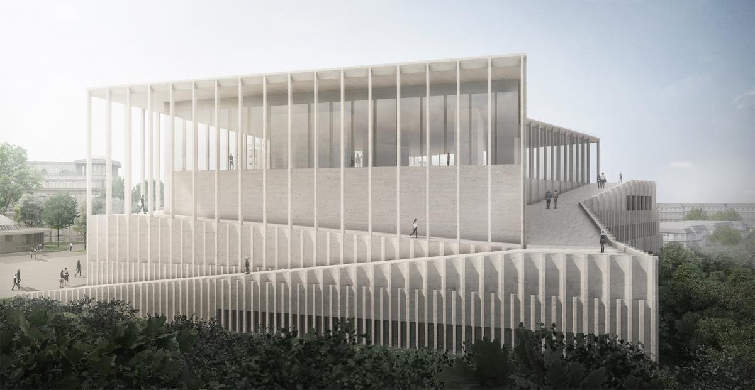  Більше про Національний музей Революції Гідності та його історію можна дізнатися на музейному сайті: https://www.maidanmuseum.org, а також у соціальних мережах:  https://www.facebook.com/maidanmuseum.org  https://x.com/maidanmuseum  https://www.instagram.com/maidan_museum  Яким було значення Революції Гідності, ким були активісти Майдану та Герої Небесної Сотні, чому українці вийшли на Майдан, як змінилися самі та як змінили майбутнє України – на ці запитання в освітньому відео Музею відповідають українські школярі – свідки Революції Гідності:  https://www.youtube.com/watch?v=v-IPQ2FUmGc  Детальнішу інформацію про перебіг Майданів і День Гідності та Свободи викладено в інформаційно-методичних матеріалах Музею за посиланням: https://www.maidanmuseum.org/uk/science/9

